PRESS RELEASE
2021年6月16日
株式会社 APワールド
報道関係者各位

撮影用タクシー・ハイヤーをお手軽に
ドラマ・映画の撮影シーンにタクシー・ハイヤーをご用意します
～印象的なシーンの名脇役にタクシー・ハイヤーを登場させませんか～
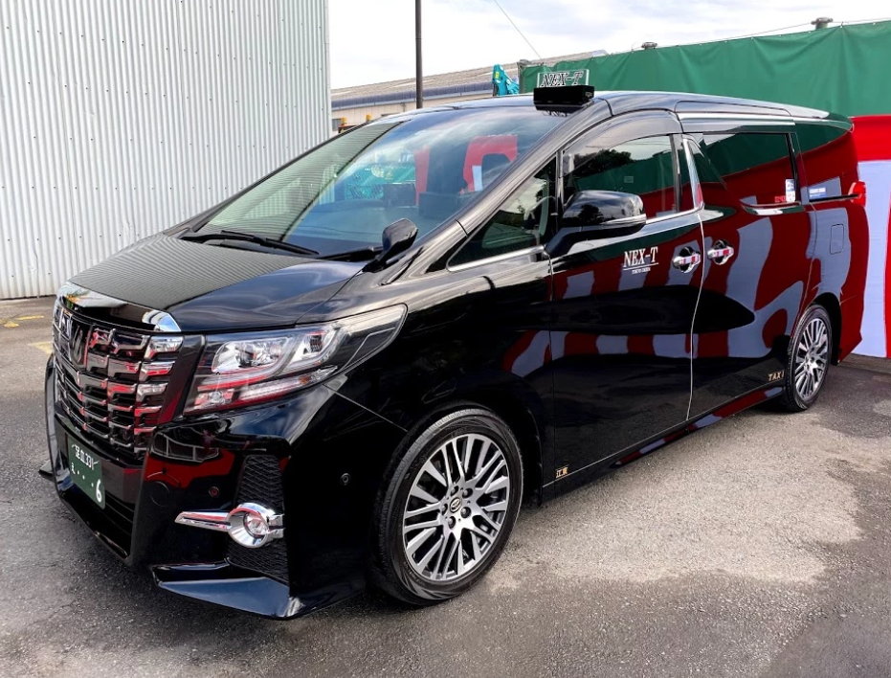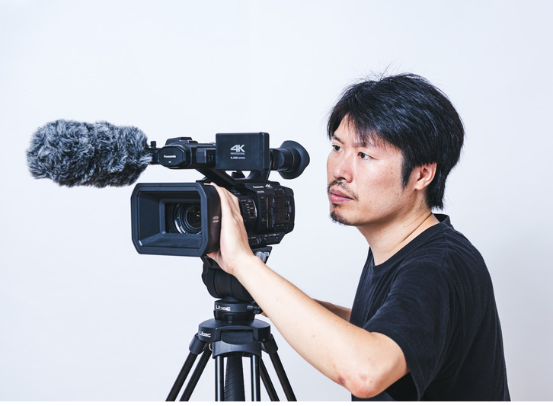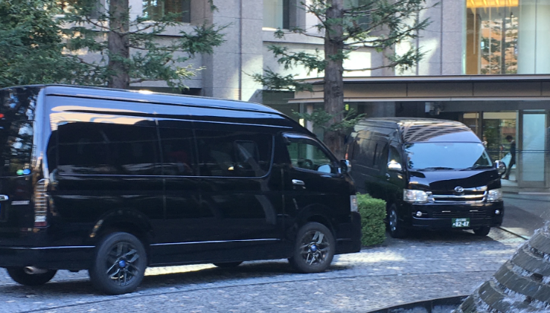
東京などで観光バスやハイヤーの配車手配を行っている株式会社APワールドでは、2021年6月から、テレビ放映、ネット配信のドラマなどの撮影の際にタクシーやハイヤーの登場シーンに向けて、本物のタクシーやハイヤーをご用意するサービス「ロケビークル」のサービスを開始いたします。
タクシーやハイヤーを絡ませる様々なシーンの撮影用車両としてご利用いただけます。
また、車内の広いワンボックス車両などの場合は、出演者様の控室としての活用や、送迎にご利用いただきました後、そのまま撮影や控室としてのご利用もできます。
当面は東京都内（23区と武蔵野・三鷹市発または着、ないしは発着）でご利用いただけます。
このサービスでは、弊社が一般の輸送サービスで培った高いホスピタリティマインドを持ち、柔軟に対応ができるドライバーを厳選してご用意し、様々なご要望にお応えいたします。
本物のタクシー・ハイヤーだから出せるリアルな臨場感など、撮影の名脇役としてご活用いただけます。
ご利用料金も、最低1時間からの設定で、必要な時に必要な時間だけご利用いただくことが可能です。 また、撮影が延びる場合なども柔軟に対応いたします。（延長費用必要）
ご用意可能な車両も、タクシータイプ、ハイヤータイプから幅広くご用意しております。
また、全車両感染防止対策を万全に施しておりますので、安全・安心してご利用いただけます。

【利用料金例】（ロケビークル・アルファードタイプタクシーの場合）
東京23区、武蔵野・三鷹市でご利用の場合、1時間￥5200～
・延長は以降30分毎￥2600です。
・お客様のご要望で高速道路を通行される場合の通行料金は別途必要です。
・ご乗車定員は1～5名までです。
※ハイヤータイプやその他の車両はお問合せ下さい。
【ご利用期間】
2021年6月10日（木）から当分の間
【ご利用エリア】
東京２３区及び武蔵野・三鷹市内でのご利用に限ります。
※このエリア外でのご利用も条件によりご対応でる場合があります。 お問合せ下さい。
【ご注意事項】
・「ロケビークル」は完全予約制です。 ご利用3日前17：00までにお申込みください。
・お申し込み時には撮影内容をお尋ねします。 弊社判断でお受けいたしかねる場合があります。
・車両のみのお貸出しはできません。
・貸出車両をお客様や出演者が運転することはできません。
・ドライバーに特段のご要望（出演や制服着用等）がある場合は事前にご相談ください。

【会社概要】
会社名：株式会社 APワールド（東京都知事登録旅行業3-7054） 旅行事業部
所在地：東京都中央区築地2-4-3 東銀座富岡ビル2F
営業時間：平日 10：00～19：00（運行は365日対応）
TEL：03-6228-3021
FAX：03-6228-3022
URL：http://www.ap-world.co.jp

【本件に関するお問合せ先】
担当者：福田 一正
TEL:03-6228-3021（担当者直通 090-6305-2493）
e-mail info@ap-world.co.jp

